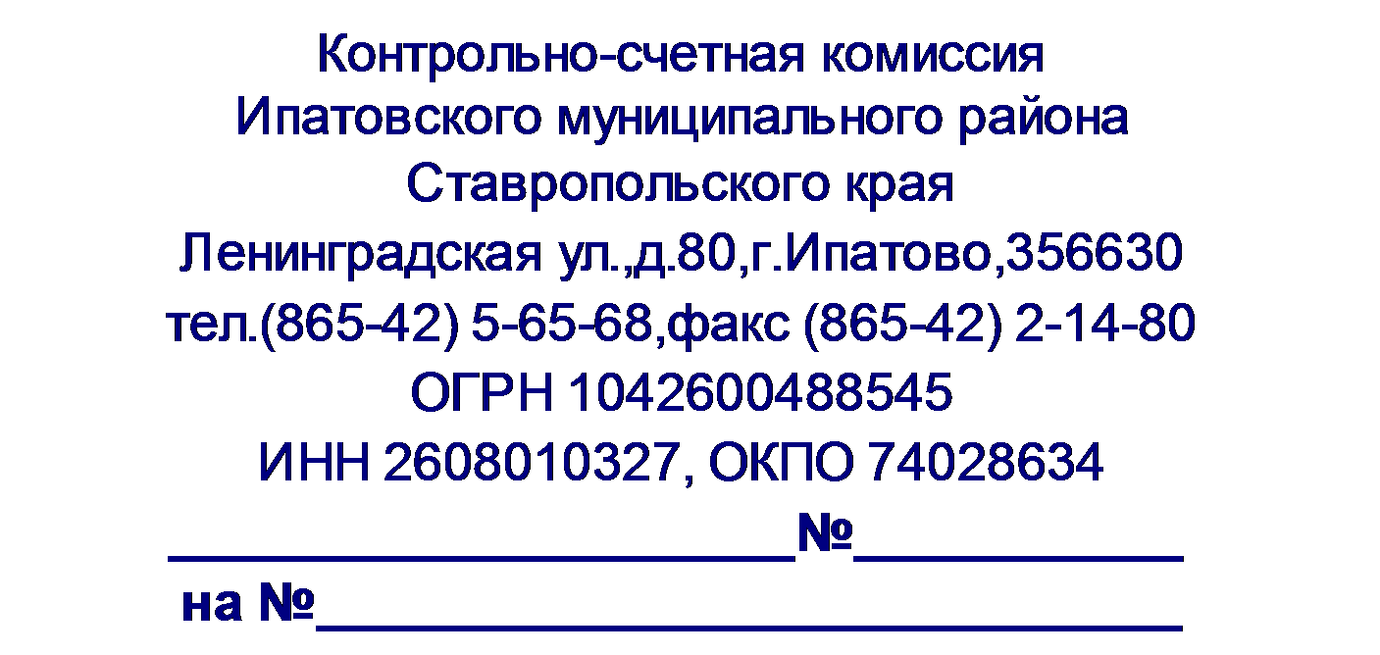

07.08.2017г.
05-08/219

Заключение
на проект решения Совета депутатов муниципального образования Тахтинского сельсовета Ипатовского района Ставропольского края «О внесении изменений в решение Совета депутатов муниципального образования Тахтинского сельсовета Ипатовского района Ставропольского края от 23 декабря 2016 г. № 25 «О бюджете муниципального образования Тахтинского сельсовета Ипатовского района Ставропольского края на 2017 год и плановый период 2018 и 2019 годов»

На основании Бюджетного кодекса Российской Федерации, Положения о Контрольно - счетной комиссии Ипатовского муниципального района Ставропольского края, Положения о бюджетном процессе муниципального образования Тахтинского сельсовета Ипатовского района Ставропольского края, Соглашения о передаче полномочий по осуществлению внешнего муниципального финансового контроля, Контрольно-счетной комиссией Ипатовского муниципального района Ставропольского края проведена финансовая экспертиза проекта решения «О внесении изменений в решение Совета депутатов муниципального образования Тахтинского сельсовета Ипатовского района Ставропольского края от 23 декабря 2016 г. № 25 «О бюджете муниципального образования Тахтинского сельсовета Ипатовского района Ставропольского края на 2017 год и плановый период 2018 и 2019 годов».
Установлено, что основной целью проекта решения, является изменение основных характеристик бюджета муниципального образования Тахтинского сельсовета Ипатовского района Ставропольского края на 2017 год.
Планируется произвести увеличение доходной и расходной части бюджета муниципального образования Тахтинского сельсовета Ипатовского района Ставропольского края на 2017 год в сумме 2259,85 тыс. руб.
В результате уточненные характеристики бюджета муниципального образования Тахтинского сельсовета Ипатовского района Ставропольского края на 2017 год составят по доходам в сумме 14221,95 тыс. руб., по расходам в сумме 15051,65 тыс. руб. Дефицит местного бюджета составит в сумме 829,70 тыс. руб.

Уточняется объем доходов за счет:
уменьшения плановых бюджетных назначений по строке «Земельный налог» (0001 06 06000 00 0000 110) в сумме 11,00 тыс. руб.;
увеличения плановых бюджетных назначений по строке «Прочие доходы от сдачи в аренду имущества, находящегося в оперативном управлении органов управления сельских поселений и созданных ими учреждений (за исключением имущества муниципальных бюджетных и автономных учреждений), в части доходов органов местного самоуправления сельских поселений)» (000 1 11 05035 10 1900 120) в сумме 11,00 тыс. руб.;

увеличения плановых бюджетных назначений по строке «Прочие субсидии бюджетам сельских поселений (проведение ремонта, восстановление и реставрация наиболее значимых и находящихся в неудовлетворительном состоянии воинских захоронений, памятников и мемориальных комплексов, увековечивающих память погибших в годы Великой Отечественной войны)» (000 2 02 29999 10 0172 151) в сумме 2263,53 тыс. руб.;
уменьшения плановых бюджетных назначений по строке «Субвенции бюджетам сельских поселений на государственную регистрацию актов гражданского состояния» (000 2 02 35930 10 0000 151) в сумме 3,68 тыс. руб.

Уточняется объем расходов за счет:

увеличения объема безвозмездных поступлений;
перераспределения средств местного бюджета по видам расходов согласно сводной росписи местного бюджета.
По плановым расходным ассигнованиям в разрезе разделов бюджета муниципального образования Тахтинского сельсовета Ипатовского района Ставропольского края проектом решения предлагается внесение следующих изменений:

Общегосударственные вопросы

Плановые бюджетные ассигнования, предусмотренные по разделу «Общегосударственные вопросы» на 2017 год, составляют в сумме 4084,07тыс.руб. и уменьшаются на 48,63 тыс. руб. за счет перераспределения со строки «Иные бюджетные ассигнования» (201 0107 53 0 30 20020 800) в сумме 196,06 тыс. руб. на строки:
«Закупка товаров, работ, услуг для обеспечения государственных (муниципальных) нужд» (201 0113 53 2 00 20990 200) в сумме 151,11 тыс. руб.;
«Закупка товаров, работ, услуг для обеспечения государственных (муниципальных) нужд» (201 0412 53 5 00 20430 200) в сумме 30,00 тыс. руб.;
«Закупка товаров, работ, услуг для обеспечения государственных (муниципальных) нужд» (201 0801 53 7 S6650 200) раздела «Культура, кинематография» в сумме 14,95 тыс. руб.
Уменьшение по строке «Закупка товаров, работ, услуг для обеспечения государственных (муниципальных) нужд» (201 0113 54 1 00 59300 200) в сумме 3,68 тыс. руб., в связи с прекращением осуществления полномочий по государственной регистрации актов гражданского состояния.
Итоговый объем плановых бюджетных ассигнований по разделу «Общегосударственные вопросы» на 2017 год составит в сумме 4035,44 тыс. руб.

Национальная экономика

Плановые бюджетные ассигнования, предусмотренные по разделу «Национальная экономика» на 2017 год, составляют в сумме 1439,60 тыс. руб. и увеличиваются на 30,00 тыс. руб. за счет перераспределения со строки «Иные бюджетные ассигнования» (201 0107 53 0 30 20020 800) раздела «Общегосударственные вопросы» на строку «Закупка товаров, работ, услуг для обеспечения государственных (муниципальных) нужд» (201 0412 53 5 00 20430 200).
Итоговый объем плановых бюджетных ассигнований по разделу «Национальная экономика» на 2017 год составит в сумме 1469,60тыс. руб.

Жилищно-коммунальное хозяйство

Плановые бюджетные ассигнования, предусмотренные по разделу «Жилищно-коммунальное хозяйство» на 2017 год, составляют в сумме 1091,94 тыс. руб. и уменьшаются на 296,55 тыс. руб. за счет перераспределения плановых бюджетных ассигнований со строки «Закупка товаров, работ, услуг для обеспечения государственных (муниципальных) нужд» (201 0503 53 6 00 20570 200) на строку «Закупка товаров, работ, услуг для обеспечения государственных (муниципальных) нужд» (201 0801 53 7 00 S6650 200) раздела «Культура, кинематография».
Итоговый объем плановых бюджетных ассигнований по разделу «Жилищно-коммунальное хозяйство» на 2017 год составит в сумме 795,39тыс.руб.

Культура, кинематография

Плановые бюджетные ассигнования, предусмотренные по разделу «Культура, кинематография» на 2017 год, составляют в сумме 3448,69 тыс. руб. и увеличиваются на 2575,03 тыс. руб. за счет:
безвозмездных поступлений на строку «Закупка товаров, работ, услуг для обеспечения государственных (муниципальных) нужд» (201 0801 53 7 00 76650 200) в сумме 2263,53 тыс. руб.
перераспределения на строку «Закупка товаров, работ, услуг для обеспечения государственных (муниципальных) нужд» (201 0801 53 7 00 S6650 200) в сумме 311,50 тыс. руб. со строк:
«Иные бюджетные ассигнования» (201 0107 53 0 30 20020 800) раздела «Общегосударственные вопросы» в сумме 14,95 тыс. руб.;
«Закупка товаров, работ, услуг для обеспечения государственных (муниципальных) нужд» (201 0503 53 6 00 20570 200) раздела «Культура, кинематография»в сумме 296,55 тыс. руб.
Итоговый объем уточненных плановых бюджетных ассигнований по разделу «Культура, кинематография» на 2017 год составит в сумме 6023,72 тыс. руб.

На основании вышеизложенного, Контрольно - счетная комиссия Ипатовского муниципального района Ставропольского края считает целесообразным утверждение проекта решения «О внесении изменений в решение Совета депутатов муниципального образования Тахтинского сельсовета Ипатовского района Ставропольского края от 23 декабря 2016 г. № 25 «О бюджете муниципального образования Тахтинского сельсовета Ипатовского района Ставропольского края на 2017 год и плановый период 2018 и 2019 годов».

Председатель Контрольно-счетной
комиссии Ипатовского муниципального
района Ставропольского края Е.П.Деньщикова

